Техническое задание
№ | Требования Заказчика |  |  | Предложение Поставщика
 | Наименование и технические спецификации/ фото |  | Кол-во | Предлагаемая техническая спецификация и фото | Количество | Цена за ед. | Общая стоимость
1. | Холодильник с морозильным отделением с верху • (морозильное)отделения расположение на верхней части холодильника с одной полкой • Общий полезный внутренний объем холодильника расположение в нижней части тремя стеклянными полками толщиной примерно 0,5см • в нижней части полок стеклянной чашкой 1шт  • На внутренней части двери двумя или тремя прозрачными полками • Общая высота холодильника примерно 1,5 метр. • Длина холодильника примерно 0,7 см.  • Толшина холодильника примерно 0,5см | 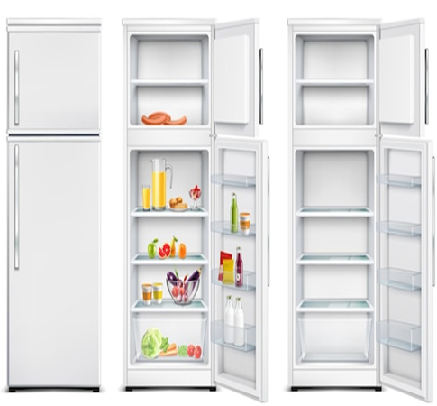 | 1 шт.
 | ИТОГО:
При оценке заявок необходимо предоставить образец для проверки на соответствие требованиям Техзадания

Адрес поставки и количество:
-Жалал-Абадская область, г. Кара-Куль, ул. Ленина 16 «б»-1 шт.

